КОНСУЛЬТАЦИЯ ДЛЯ РОДИТЕЛЕЙ:
«РУССКАЯ НАРОДНАЯ ПЕСНЯ
ДЛЯ ДЕТСКОГО ВОСПРИЯТИЯ»

Народная музыка входит в быт ребёнка с раннего детства. Первой музыкой, которую он слышит, является песенка матери. Она её напевает, убаюкивая ребёнка. Народные песни складывались голосом, без помощи музыкального инструмента. Поэтому многие из них удобны для детского голоса и легко усваиваются детьми. Русские народные песни певучие, ритм их несложен очень простой.
Воспитательное значение народной песни очень велико. Она становится не только средством художественного воспитания детей, но и одним из путей воспитания в детях любви к своей Родине, природе, народу, быту. Чем больше и глубже ребёнок будет чувствовать своё родное искусство, тем легче он воспримет искусство братских народов. Через народное искусство мы подготавливаем детей к восприятию классического музыкального и литературного творчества.
Исполняя детям народные песни, нужно петь естественным звуком, обращая внимание на художественную передачу содержания.
Музыкальное воспитание детей раннего возраста имеет особое значение, так как именно в ходе его у самых маленьких закладывается тот фундамент, на котором базируется вся последующая музыкально-воспитательная работа.
Ранний возраст имеет свои особенности, свою специфику: для него характерно всё перенимать подражательно как в музыкально - ритмических движениях, так и в подпевании и пении.
Народная песня обогащает речь детей, способствует улучшению дикции и артикуляции, благоприятно влияет на выразительность речи. В ней столько ласки, доброты, любования. Содержание русских народных песен понятно детям. Простота построения мелодии, яркая образность, юмор создают желание петь даже у самых застенчивых и малоактивных детей. Детям очень нравится инсценирование песен, задача которых действовать самостоятельно в соответствии с характером и текстом песни.
Маленькие дети охотно слушают народные мелодии, музыку плясового характера, любят колыбельные. Если ребёнок слушает музыку в одиночестве, то он может отвлечься. Но если же эту музыку ребёнок слушает вместе с родителями, то он выражает свои эмоции, радуется. Фольклор увлекает детей яркими поэтическими образами, вызывает у них положительные эмоции, укрепляет светлое, жизнерадостное восприятие жизни.

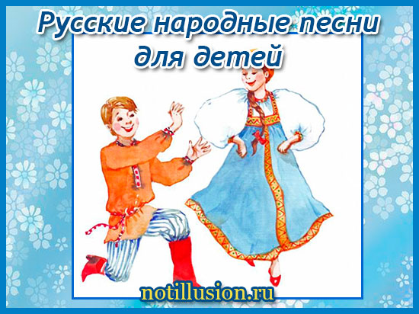
- Котя, котенька – коток
- Два весёлых гуся
- Ладушки
- Бай-качи, качи, качи
- Испечём каравай
- Как у наших у ворот
- Заинька, поскачи
- Ой, люлюшки, люлюшки
- Дрёма

